Erste Schritte mit Gimp
- Öffne die Seite https://pixabay.com/, such dir ein Bild aus, das dir gefällt und lade es in seiner vollen Auflösung herunter. Speichere das Bild, so dass du es wiederfinden kannst.
- Öffne die Seite https://docs.gimp.org/2.10/de/gimp-tutorial-quickies.html und bearbeite die dort erläuterten Standarsaufgaben. Öffne dazu zunächst dein Bild in Gimp und folge dann den Anleitungen. Der Pfeil unten rechts führt jeweils zu nächsten Anleitung.
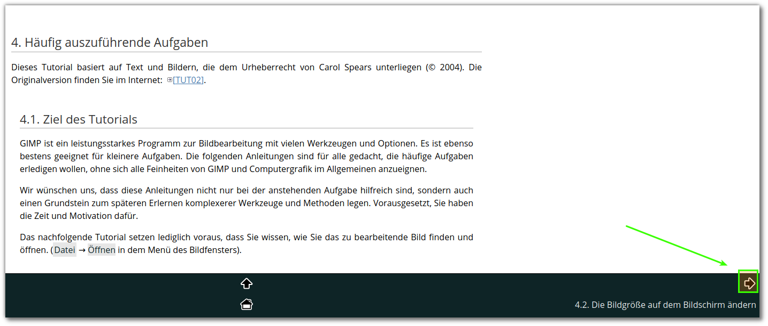
- Bilder skalieren
- Bildgröße ändern
- Bilder beim Export komprimieren
- Bilder zuschneiden
- Bildinformationen ansehen
- Farbmodus ändern
- Bild spiegeln
- Bild drehen
- Ein Objekt vom Hintergrund separieren

